DESIGN SYSTEM STANDARD
Quy chuẩn giao diện: logo, favicon, font chữ, màu chủ đạo và component UI

Brand Colors
Tên màu | Mã màu | Mục đích
Primary Navy | #001e8c | Màu thương hiệu chính
Orange | #f89714 | CTA / điểm nhấn
Sky Blue | #00aae7 | Link / active / focus
Yellow | #fac75a | Badge / highlight
White | #ffffff | Nền / text trên nền tối

Mục đích: Tài liệu này dùng để thống nhất giao diện giữa design và dev, tránh lệch logo, thiếu favicon, sai màu, lệch font hoặc style component không đồng nhất.

1. Brand Identity
Logo chính: https://phanmemmkt.vn/wp-content/uploads/2024/04/cropped-Logo-MKT_Logo-MKT-ngang-tagline-2-200x67.png
Favicon: https://scan.zmarketing.me/favicon.ico
Quy chuẩn lưu file trong source code:
- Logo tải về và đặt tại /public/logo.png hoặc /public/logo.svg nếu đã convert sang SVG.
- Favicon tải về và đặt tại /public/favicon.ico.
- Không hotlink trực tiếp logo/favicon ở production nếu muốn tối ưu tốc độ và tránh phụ thuộc domain ngoài.
- Logo ngang dùng cho header, footer sáng, tài liệu nội bộ và landing page.
- Favicon dùng cho tab trình duyệt, metadata và shortcut icon.
HTML chuẩn:
<link rel="icon" href="https://scan.zmarketing.me/favicon.ico" />
<img src="https://phanmemmkt.vn/wp-content/uploads/2024/04/cropped-Logo-MKT_Logo-MKT-ngang-tagline-2-200x67.png" alt="MKT Logo" />
Next.js App Router metadata:
export const metadata = {
icons: {
icon: "https://scan.zmarketing.me/favicon.ico",
},
}

2. Font chữ
Font chính: Google Sans
Fallback: Arial, Helvetica, sans-serif
Font CSS: "Google Sans", Arial, Helvetica, sans-serif
Mục đích | Font weight | Ghi chú
Nội dung thường | 400 | Body text
Nút bấm / label / menu | 500 | Medium
Tiêu đề / heading | 700 | Bold

3. Bảng màu thương hiệu
Token | Mã màu | Vai trò | Cách dùng chính
--color-primary | #001e8c | Primary Navy | Heading, button chính, header, background chính
--color-secondary | #f89714 | Orange | CTA phụ, hover, tag quan trọng
--color-accent | #00aae7 | Sky Blue | Link, active, focus input
--color-warning | #fac75a | Yellow | Badge, warning nhẹ, highlight
--color-white | #ffffff | White | Nền, card, text trên nền tối
:root {
--color-primary: #001e8c;
--color-secondary: #f89714;
--color-accent: #00aae7;
--color-warning: #fac75a;
--color-white: #ffffff;
}

4. Typography
- H1: 48px / line-height 1.15 / weight 700
- H2: 40px / line-height 1.2 / weight 700
- H3: 32px / line-height 1.25 / weight 700
- Body: 16px / line-height 1.5 / weight 400
- Small text: 14px / line-height 1.4
- Label: 14px / weight 500

5. Button Design
Loại button | Background | Text | Mục đích
Primary | #001e8c | #ffffff | Hành động chính
Secondary | #f89714 | #ffffff | CTA phụ / điểm nhấn
Accent | #00aae7 | #ffffff | Tác vụ phụ / active
Outline | transparent | #001e8c | Hành động ít ưu tiên
Quy chuẩn kích thước: Small 36px, Medium 44px, Large 52px. Border radius mặc định 10px.

6. Layout & Spacing
- Container: max-width 1200px, margin auto, padding 16px hai bên.
- Section desktop: padding 80px 0.
- Section mobile: padding 56px 0.
- Grid desktop phổ biến: 3 cột, gap 24px.
- Grid mobile: 1 cột, gap 16px.

7. Card, Form và Shadow
- Card: background #ffffff, border #e2e8f0, radius 16px, padding 24px.
- Shadow nhẹ: 0 2px 8px rgba(0, 30, 140, 0.08).
- Shadow vừa: 0 8px 24px rgba(0, 30, 140, 0.12).
- Input: height 44px, padding 10px 14px, radius 10px.
- Input focus: border #00aae7, box-shadow rgba(0, 170, 231, 0.16).

8. Responsive
Màn hình | Quy chuẩn
Mobile < 768px | Grid 1 cột, button full width trong form, heading giảm size
Tablet 768px - 1024px | Grid 2 cột nếu nội dung nhiều
Desktop > 1024px | Container 1200px, grid 3 cột, section 80px

9. Checklist trước khi public
☐ Logo dùng đúng link/tệp đã chuẩn hóa
☐ Favicon hiển thị đúng trên tab trình duyệt
☐ Font Google Sans load đúng hoặc fallback ổn định
☐ Màu chủ đạo đúng mã #001e8c, #f89714, #00aae7, #fac75a, #ffffff
☐ Button chính dùng Primary Navy
☐ CTA phụ dùng Orange
☐ Link/focus dùng Sky Blue
☐ Layout mobile không vỡ
☐ Form có trạng thái focus/error
☐ Card có padding, border-radius và shadow đồng nhất
☐ Footer dùng đúng màu thương hiệu

10. Tóm tắt file nên có trong source code
public/logo.png
public/favicon.ico
src/styles/theme.css
src/styles/design-tokens.css
docs/design-system.md

21. Chuẩn hóa khối giao diện theo mockup Sếp Nhắc
Phần này bổ sung quy chuẩn cho bố cục dashboard, các khối nội dung và bộ icon sidebar dựa trên mockup giao diện được cung cấp. Mục tiêu là giữ UI thống nhất khi dev mở rộng các màn hình quản lý đội, giao việc, lịch và tích hợp kênh kết nối.
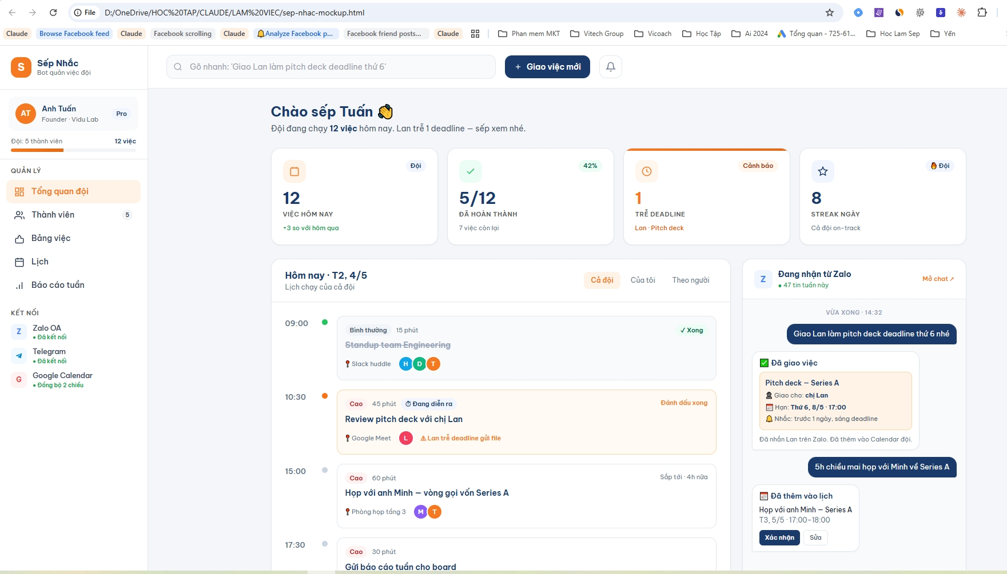
Ảnh tham chiếu: Dashboard Sếp Nhắc - bố cục sidebar, topbar, summary cards, lịch chạy đội và khối kết nối.

21.1. App Shell / Khung tổng thể
- Sidebar cố định bên trái, rộng khuyến nghị 260px; nền trắng; border phải #e2e8f0; dùng để chứa logo app, thông tin đội, nhóm menu và trạng thái kết nối.
- Topbar nằm phía trên vùng nội dung, cao 72px; nền trắng; có search nhanh, nút CTA chính và icon thông báo.
- Main content dùng nền xám rất nhạt #f5f7fb hoặc #f8fafc; padding 32px desktop, 16px mobile/tablet.
- Bố cục desktop ưu tiên grid 12 cột: lịch/task chiếm 8 cột, panel kết nối/chat chiếm 4 cột.
- Card dùng nền trắng, border #e2e8f0, radius 16px, shadow nhẹ; không dùng shadow quá đậm để giữ cảm giác SaaS sạch.

21.2. Quy chuẩn các khối nội dung chính
Khối | Mục đích | Thành phần chính | Style khuyến nghị
Team/Profile Block | Hiển thị người dùng, vai trò, gói sử dụng và tiến độ đội. | Avatar initials, tên, vai trò, badge Pro, thanh tiến độ, số việc. | Card nhỏ trong sidebar, nền #f8fafc, radius 16px, avatar màu cam.
Summary Cards | Tóm tắt nhanh chỉ số vận hành trong ngày. | Icon, chỉ số lớn, label, badge trạng thái, mô tả phụ. | Grid 4 cột desktop; border top màu cam cho cảnh báo; số liệu dùng navy.
Schedule / Task Timeline | Hiển thị lịch chạy đội theo mốc giờ. | Mốc giờ, chấm timeline, task card, status, người phụ trách, địa điểm/kênh họp. | Timeline trái, task card nền trắng; task cảnh báo dùng nền cam rất nhạt.
Integration / Chat Panel | Mô phỏng/hiển thị dữ liệu nhận từ Zalo/Telegram/Calendar. | Header kênh, trạng thái tuần, chat bubble, card xác nhận, button action. | Panel phải, bubble chính màu navy, card thông tin nền #fff4e6.
CTA / Quick Action | Tạo việc mới, xác nhận, sửa lịch, đánh dấu xong. | Button primary, button ghost, icon hành động. | CTA chính dùng navy; CTA phụ dùng orange hoặc outline.

21.3. Sidebar: cấu trúc menu và icon
Sidebar chia thành 4 vùng: brand header, profile/team card, nhóm Quản lý, nhóm Kết nối. Menu active dùng nền cam rất nhạt, icon và text màu cam; menu thường dùng text navy/xám đậm.
Nhóm | Mục sidebar | Icon gợi ý | Màu/trạng thái | Ghi chú UI
Brand | Sếp Nhắc | Square avatar / chữ S | Nền cam #f89714, chữ trắng | Logo app đặt 40x40; tên app bold; mô tả nhỏ bên dưới.
Profile | Anh Tuấn | Avatar initials AT | Nền cam gradient hoặc #f89714 | Kèm role Founder và badge Pro.
Quản lý | Tổng quan đội | Grid / LayoutDashboard | Active: nền #fff4e6, text/icon #f89714 | Menu mặc định khi vào dashboard.
Quản lý | Thành viên | Users / UserRound | Text #0f172a, badge số #f1f5f9 | Có thể hiển thị số lượng thành viên ở mép phải.
Quản lý | Bảng việc | ClipboardList / Briefcase | Text #0f172a | Dùng cho danh sách task/kanban.
Quản lý | Lịch | CalendarDays | Text #0f172a | Dùng cho lịch cá nhân/đội.
Quản lý | Báo cáo tuần | BarChart3 | Text #0f172a | Dùng cho report, hiệu suất, thống kê.
Kết nối | Zalo OA | Badge chữ Z | Nền xanh nhạt, chữ #001e8c hoặc #00aae7 | Có chấm xanh và text “Đã kết nối”.
Kết nối | Telegram | Send / PaperPlane | Nền xanh rất nhạt, icon #00aae7 | Có chấm xanh và text “Đã kết nối”.
Kết nối | Google Calendar | Calendar / chữ G | Nền đỏ nhạt hoặc trắng, icon đỏ/cam | Có trạng thái “Đồng bộ 2 chiều”.

21.4. Quy chuẩn kích thước icon sidebar
Vị trí | Kích thước | Stroke/Weight | Khoảng cách
Logo app | 40x40px | N/A | Cách tên app 12px
Avatar đội/người dùng | 44x44px | N/A | Cách text 12px
Menu icon | 20x20px | Stroke 1.75-2px | Cách label 12px
Integration icon | 28x28px | N/A hoặc stroke 2px | Cách trạng thái 10px
Badge số lượng | 20-24px height | Medium 500 | Canh phải menu item

21.5. Trạng thái menu và badge trong sidebar
- Menu active: background #fff4e6, text #f89714, icon #f89714, font-weight 600, radius 10px.
- Menu hover: background #f8fafc, text #001e8c, icon #001e8c.
- Menu mặc định: text #334155, icon #334155, font-weight 500.
- Badge số: background #f1f5f9, text #001e8c, font-size 12px, radius 999px.
- Trạng thái kết nối: chấm xanh #22c55e + text xanh; trạng thái lỗi dùng đỏ #ef4444; trạng thái chờ dùng vàng/cam.

21.6. Token bổ sung cho dashboard/sidebar
:root {
--sidebar-width: 260px;
--topbar-height: 72px;
--app-bg: #f5f7fb;
--sidebar-bg: #ffffff;
--sidebar-border: #e2e8f0;
--menu-active-bg: #fff4e6;
--menu-active-text: #f89714;
--menu-text: #334155;
--timeline-dot-done: #22c55e;
--timeline-dot-warning: #f97316;
--timeline-dot-muted: #cbd5e1;
--chat-bubble-primary: #001e8c;
--chat-card-warning-bg: #fff4e6;
}

21.7. Checklist khi dựng sidebar/dashboard
- Sidebar không đổi width giữa các màn hình desktop.
- Menu active chỉ có một item trong cùng một nhóm điều hướng.
- Icon sidebar dùng cùng một style stroke, không trộn icon filled và outline trong nhóm Quản lý.
- Các khối card giữ cùng radius, border và shadow.
- Panel phải có width ổn định, không đẩy vỡ timeline chính.
- Các badge trạng thái phải có màu nền nhạt và text đủ tương phản.
- Mobile/tablet: sidebar chuyển sang drawer hoặc bottom navigation, không ép giữ layout 3 cột.

